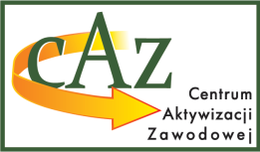
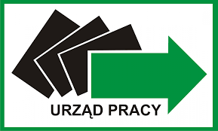
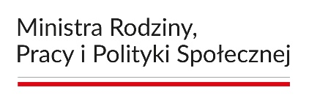
Aktywizacja zawodowa bezrobotnych wspierana jest ze środków rezerwy Funduszu Pracy, będącej w dyspozycji
Ministry Rodziny, Pracy i Polityki Społecznej

KOMUNIKAT
dotyczący naboru wniosków na organizację
prac interwencyjnych ze środków rezerwy Funduszu Pracy przyznanych
na finansowanie w roku 2026 kosztów realizacji form pomocy

Powiatowy Urząd Pracy w Chełmie ogłasza nabór wniosków na organizację prac interwencyjnych ze środków rezerwy Funduszu Pracy przyznanych na finansowanie
w roku 2026 kosztów realizacji form pomocy.

- termin naboru wniosków od 18.03.2026r. do 23.03.2026r.
- okres refundacji 4 miesiące
- gwarancja zatrudnienia minimum 5 miesięcy,
- kwota refundacji 3500,00 zł wraz ze składką na ubezpieczenia społeczne.

Do wniosku należy obowiązkowo dołączyć zaświadczenie z Urzędu Skarbowego
o niezaleganiu w opłacaniu podatków, wystawione nie wcześniej niż 30 dni przed dniem złożenia wniosku. Zaświadczenie to można wygenerować samodzielnie poprzez platformę e-Urząd Skarbowy (www.podatki.gov.pl).

Zgodnie z art. 69 ustawy z dnia 20 marca 2025r. o rynku pracy i służbach zatrudnienia pierwszeństwo w skierowaniu do udziału w formach pomocy przysługuje bezrobotnym posiadającym Kartę Dużej Rodziny, bezrobotnym powyżej 50 roku życia, bezrobotnym bez kwalifikacji zawodowych, bezrobotnym niepełnosprawnym, długotrwale bezrobotnym, bezrobotnym i poszukującym pracy, będącym osobami
do 30 roku życia, bezrobotnym samotnie wychowującym co najmniej jedno dziecko.

Do prac interwencyjnych nie może zostać skierowany bezrobotny,
jeżeli w okresie ostatnich 90 dni był zatrudniony w ramach prac interwencyjnych
lub robót publicznych u danego pracodawcy.

UWAGA proszę o zapoznanie się ze zmianami wprowadzonymi
ustawą z dnia 20 marca 2025r.
o rynku pracy i służbach zatrudnienia.

Aktualne wnioski, kryteria oraz zasady znajdują się na stronie: https://chelm.praca.gov.pl

